Saccharomyces boulardii
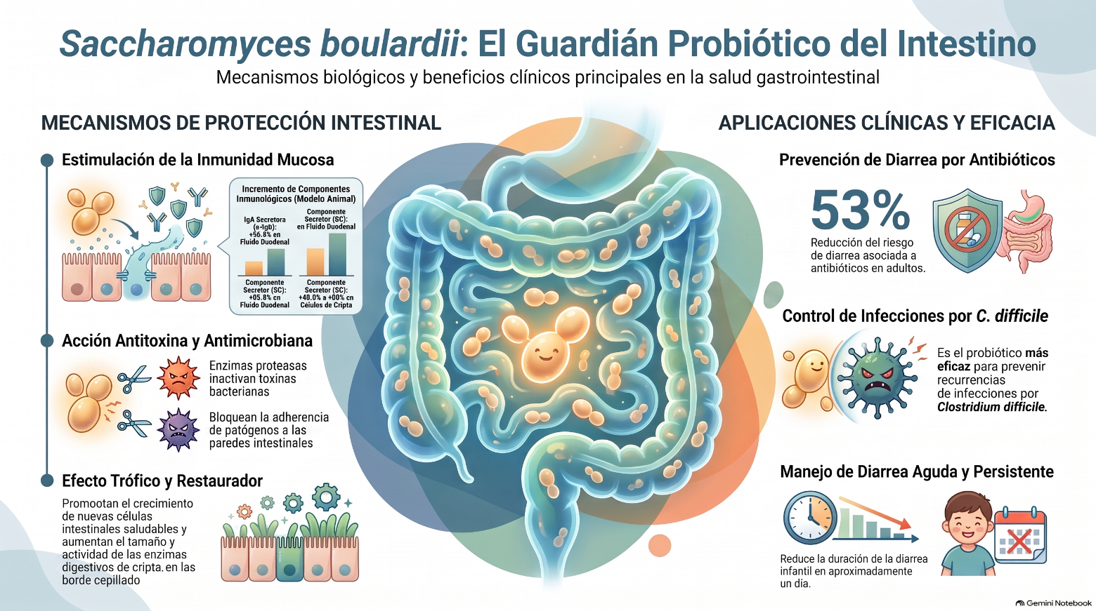
A continuación se presenta una tabla resumen detallada con los principales beneficios y mecanismos de acción de Saccharomyces boulardii, clasificados por su tipo de actividad y respaldados rigurosamente por los estudios de tus fuentes:
Categoría de Beneficio | Beneficios Específicos y Mecanismos de Acción | Referencias en tus Fuentes
Acción Luminal y Antimicrobiana | • Inhibición de patógenos: Bloquea activamente el crecimiento y la adherencia de bacterias, virus y parásitos a las células del hospedero, impidiendo su colonización y reduciendo su translocación intestinal.• Restablecimiento de la microbiota: Ayuda a reequilibrar de forma rápida la microbiota protectora normal tras alteraciones provocadas por diarreas o el uso de antibióticos.
Efectos Antitoxina | • Inactivación directa: Inhibe la unión de toxinas bacterianas a sus receptores específicos en el intestino.• Proteólisis y degradación: Produce y secreta enzimas metabólicas que destruyen toxinas (por ejemplo, una proteasa de serina que degrada las toxinas de Clostridium difficile, una fosfatasa de 63 kDa que inactiva la endotoxina de Escherichia coli y una proteína de 120 kDa que mitiga los efectos de la toxina del cólera).
Efectos Tróficos en la Mucosa | • Estimulación enzimática: Incrementa de forma notable la actividad de las disacaridasas y otras glicoproteínas esenciales en el borde de cepillo de la mucosa del intestino delgado.• Refuerzo de la barrera intestinal: Estabiliza la integridad intestinal y fortalece las uniones estrechas de los enterocitos, disminuyendo la permeabilidad y previniendo la translocación bacteriana (de gran beneficio en patologías como la enfermedad de Crohn).• Restauración metabólica: Mitiga la mucositis, reduce la apoptosis celular, estimula la síntesis de poliaminas y promueve la producción de ácidos grasos de cadena corta (AGCC) en el colon.
Modulación Inmunológica y Antiinflamatoria | • Estímulo de defensas locales: Incrementa significativamente la secreción de inmunoglobulina A secretora (s-IgA) y de su componente secretor (SC) en las criptas intestinales, potenciando la primera línea de defensa humoral contra patógenos.• Señalización antiinflamatoria: Disminuye la expresión de citoquinas proinflamatorias (IL-8, IL-6, IL-1β, TNF-α, IFN-γ), incrementa la citoquina antiinflamatoria IL-10 e inhibe vías inflamatorias como la de NF-κB y las MAP quinasas.• Inmunidad innata: Activa el sistema del complemento y estimula la migración defensiva de monocitos y granulocitos.
Eficacia Clínica Comprobada | • Diarreas diversas: Previene la diarrea asociada a antibióticos en adultos y niños, reduce las recurrencias por C. difficile, disminuye la duración de la diarrea aguda infantil y controla la diarrea por nutrición enteral.• Trastornos inflamatorios y crónicos: Colabora en mantener la remisión en enfermedad de Crohn, ayuda a controlar brotes de colitis ulcerativa en terapia combinada y mejora la calidad de vida en pacientes con síndrome de intestino irritable.• Infecciones y parásitos: Reduce los efectos secundarios de la terapia triple contra Helicobacter pylori, disminuye síntomas en amebiasis, giardiasis y Blastocystis hominis, y ayuda a controlar la diarrea crónica asociada al VIH (con dosis altas de 3 g/día).
Propiedades de Viabilidad y Biotecnología | • Resistencia y robustez: Sobrevive perfectamente a la temperatura corporal (37 °C), tolera los jugos gástricos, las sales biliares, la proteólisis del estómago y, al ser una levadura, es naturalmente resistente a los antibióticos.• Valor saludable en bebidas fermentadas: Su integración en co-fermentaciones (como cervezas artesanales sin filtrar ni pasteurizar) aumenta sustancialmente las propiedades antioxidantes y el contenido total de polifenoles del producto final, sin perjudicar su perfil aromático u organoléptico.

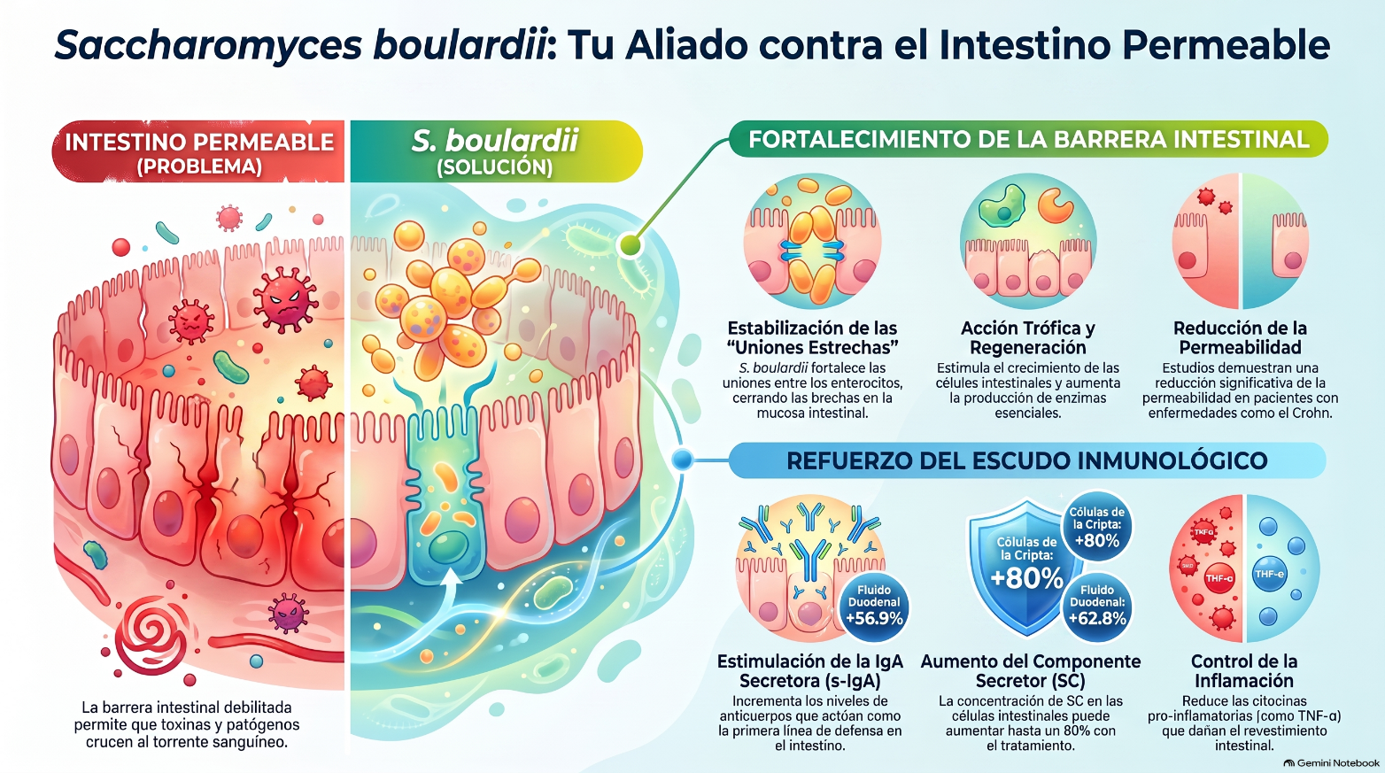
Saccaromyces boulardii y Enfermedades Autoinmunes
De manera exhaustiva se muestra como Saccharomyces boulardii ayuda en enfermedades inflamatorias crónicas del intestino (como la enfermedad de Crohn y la colitis ulcerosa), las cuales tienen un fuerte componente inmunológico y de desregulación defensiva.
Su acción protectora se centra en modular la respuesta inmune, restaurar la barrera intestinal y bloquear las vías de señalización inflamatorias a través de los siguientes mecanismos:
1. Regulación y modulación de la respuesta inmunitaria
- Atrapamiento de células T inflamatorias: En modelos de enfermedad inflamatoria intestinal crónica, S. boulardii modifica la migración de los linfocitos e incrementa el atrapamiento de células T cooperadoras (T helper) en los ganglios linfáticos mesentéricos, limitando su migración hacia las zonas del intestino donde causarían inflamación.
- Estimulación de células inmunorreguladoras: Estimula de forma activa las células T reguladoras, cruciales para mantener la tolerancia inmunológica y evitar que el sistema de defensa ataque al propio tejido.
2. Bloqueo de señales proinflamatorias
- Disminución de citoquinas inflamatorias: Reduce de manera directa la expresión de citoquinas proinflamatorias como IL-8, IL-6, IL-1β, TNF-α y IFN-γ.
- Estímulo de factores antiinflamatorios: Incrementa la expresión de la citoquina antiinflamatoria IL-10 y promueve la producción de moléculas protectoras como PPAR-γ en las células del colon.
- Inhibición de vías celulares de inflamación: Bloquea la activación de vías de señalización intracelular asociadas a la cascada de inflamación crónica, como el factor de transcripción NF-κB y las quinasas MAP y ERK1/2.
3. Fortalecimiento de la barrera intestinal y reducción de la permeabilidad
- Disminución de la translocación: En pacientes con enfermedad de Crohn en remisión, la administración de S. boulardii produce una reducción significativa de la permeabilidad del colon. Esto disminuye el riesgo de translocación bacteriana (el paso de bacterias de la luz del intestino hacia la circulación interna, lo que desencadenaría una mayor respuesta inflamatoria e inmunológica).
4. Eficacia clínica demostrada en inflamación crónica
- Enfermedad de Crohn: En ensayos clínicos con pacientes en fase de remisión, añadir S. boulardii al tratamiento médico convencional redujo drásticamente el porcentaje de recaídas a solo un 6%, en comparación con el 38% registrado en el grupo de control con placebo.
- Colitis ulcerosa: En estudios piloto con pacientes con brotes de intensidad leve a moderada, la combinación de S. boulardii con mesalazina logró que el 68% de los pacientes respondieran favorablemente. Asimismo, su uso combinado con rifaximina ha mostrado efectividad para prevenir brotes tempranos.

El estímulo de la inmunoglobulina A secretora (s-IgA) es uno de los mecanismos inmunológicos más importantes por los cuales Saccharomyces boulardii ejerce su efecto protector en el tracto digestivo.
A continuación se detalla qué efecto clínico se logra con esta estimulación y exactamente cómo lo consigue la levadura a nivel celular según tus fuentes:

¿Qué efecto clínico logra la estimulación de s-IgA?
La s-IgA representa el componente humoral principal de defensa del sistema inmune en las secreciones externas. Su estimulación constante produce efectos clínicos clave para la salud intestinal:
- Primera línea de defensa inmunológica: La s-IgA se une activamente a los antígenos y toxinas en la luz del intestino antes de que estos puedan penetrar la mucosa y entrar formalmente al organismo.
- Exclusión inmunológica de patógenos: Al unirse a bacterias, virus y parásitos, las s-IgA impiden físicamente que los microorganismos se adhieran a las células epiteliales (enterocitos) y bloquean su capacidad de multiplicarse y colonizar el intestino.
- Reducción de la absorción de toxinas y antígenos: El complejo formado por la s-IgA y el antígeno reduce drásticamente el transporte y captación de macromoléculas potencialmente dañinas a través del epitelio, disminuyendo la inflamación y previniendo infecciones como la enteritis infecciosa aguda o los trastornos asociados a antibióticos.
- Potenciación de anticuerpos naturales: Gran parte de la s-IgA estimulada consiste en anticuerpos naturales de amplio espectro, capaces de reaccionar contra una gran variedad de patógenos comunes como Escherichia coli, Vibrio cholerae, Salmonella y Staphylococcus aureus.

¿Cómo logra Saccharomyces boulardii este estímulo?
S. boulardii no produce s-IgA directamente, sino que potencia la maquinaria biológica del propio hospedero para secretarla en mayores cantidades. Lo logra a través de los siguientes procesos:
- Estimulación del Componente Secretor (SC): El Componente Secretor es una glicoproteína producida por las células de las criptas intestinales que actúa como el receptor específico para la IgA polimérica (p-IgA) en la membrana de las células. S. boulardii incrementa de forma notable la síntesis de este componente (aumentando un 48.5% en las células de las criptas y un 48.7% en la mucosa yeyunal).
- Facilitación del transporte transcelular: Al haber más receptores SC disponibles en la base de la célula, se une una mayor cantidad de p-IgA. Este complejo (p-IgA-SC) es internalizado, transportado de manera activa a través de la célula y liberado en la luz intestinal en forma de s-IgA madura. Gracias a esto, la concentración de s-IgA en el fluido del intestino delgado llega a incrementarse en un 56.9%.
- Rol de los polisacáridos de la pared de la levadura: Aunque el mecanismo exacto sigue bajo estudio, la evidencia apunta a que los componentes de la pared celular externa de S. boulardii, específicamente los glucanos y los mananos, actúan como potentes inmunógenos que activan y disparan la respuesta de estimulación en la mucosa. Esto se ve respaldado por el hecho de que tanto las levaduras vivas como las inactivadas (muertas) logran estimular las glicoproteínas de la mucosa intestinal.
- Independencia de la proliferación celular: El estudio demuestra que este incremento en la secreción defensiva de s-IgA y SC no se debe a alteraciones o aceleraciones en el recambio de las células de la mucosa (ya que la síntesis de ADN en los enterocitos no se altera), sino a una mejora directa y funcional en la capacidad de síntesis e inmunorregulación de las células maduras de las criptas.

www.avantari.com
Tienda Virrey Toledo 410 San Isidro +51 933 566 407
Centro Comercial el PoLo II. SURCO. +51 955 347 280
Envios provincias +51 946 016 360
Referencias bibliográficas:
- Buts, J.-P., Bernasconi, P., Vaerman, J.-P., & Dive, C. (1990). Stimulation of Secretory IgA and Secretory Component of Immunoglobulins in Small Intestine of Rats Treated with Saccharomyces boulardii. Publicado en Digestive Diseases and Sciences, Vol. 35, No. 2, pp. 251-256.
- Capece, A., Romaniello, R., Pietrafesa, A., Siesto, G., Pietrafesa, R., Zambuto, M., & Romano, P. (2018). Use of Saccharomyces cerevisiae var. boulardii in co-fermentations with S. cerevisiae for the production of craft beers with potential healthy value-added. Publicado en International Journal of Food Microbiology, Vol. 284, pp. 22-30.
- Kelesidis, T., & Pothoulakis, C. (2012). Efficacy and safety of the probiotic Saccharomyces boulardii for the prevention and therapy of gastrointestinal disorders. Publicado en Therapeutic Advances in Gastroenterology, Vol. 5, No. 2, pp. 111-125

